
实 验 报 告
[实验 9 处理机调度]
姓名： | 顾凯琪
学号： | 226001624
课程名称： | 操作系统
所在学院： | 信息科学与工程学院
专业班级： | 22计算机科学与技术2班
任课教师： | 江先亮

实验项目名称 | 实验 9 处理机调度
一、实验目的与要求：
(1)了解处理机调度基本原理和常见算法
(2)在 openEuler 系统环境中分析调度算法
(3)掌握 openEuler 系统中调度信息查看方法
二、实验环境：
Win11 OS
VMware workstation 17 pro
OpenEular 22.03
FinalShell 4.5.6

三、实验方法（原理、流程图）

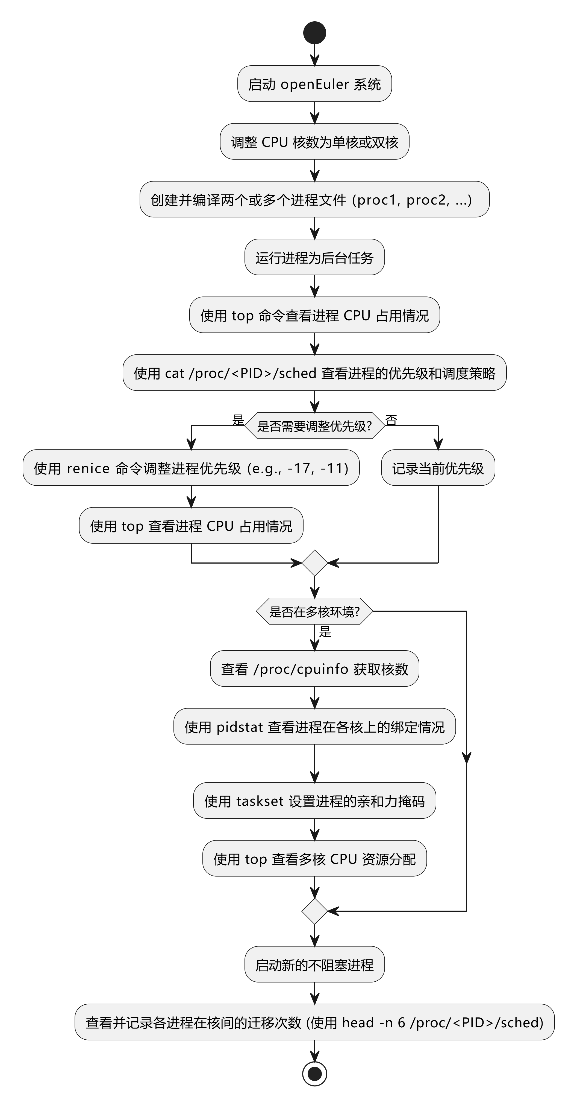
四、实验过程、步骤及内容

- 创建 C 语言代码文件，命名为 schedule.c，并使用 vi 命令打开创建的文件，命令如下：
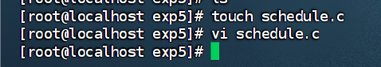
(2)按“i”键进入 insert 模式，在 schedule.c 文件中输入如下代码，按“Esc”退出 insert 模式，输入“wq”保存。
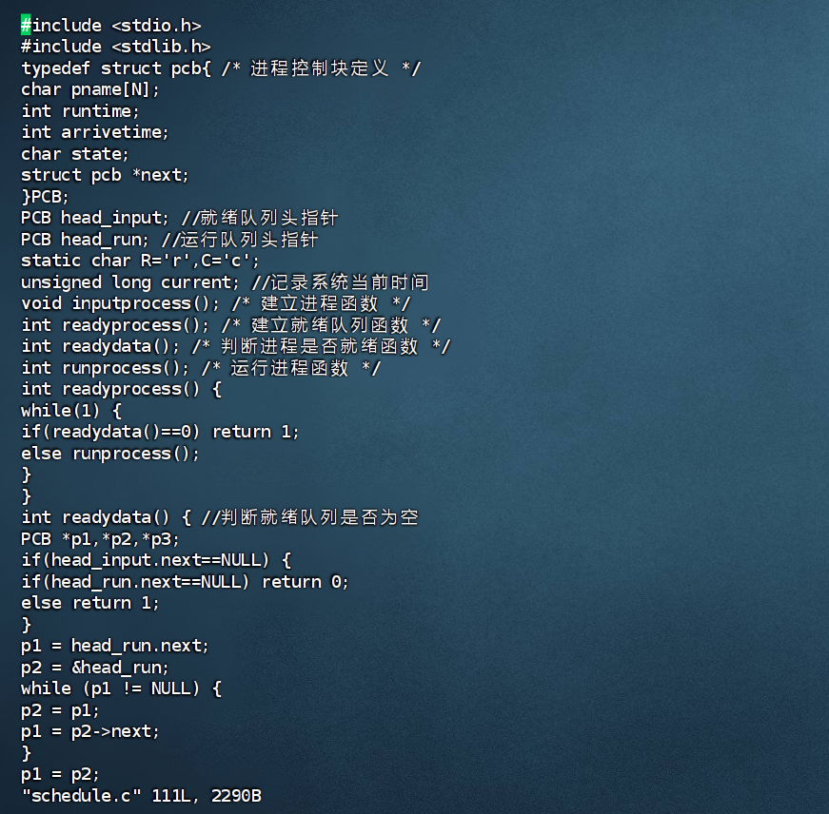

(3)编译 schedule.c，生成可执行文件 schedule 并执行，可得到如下的输出结果：
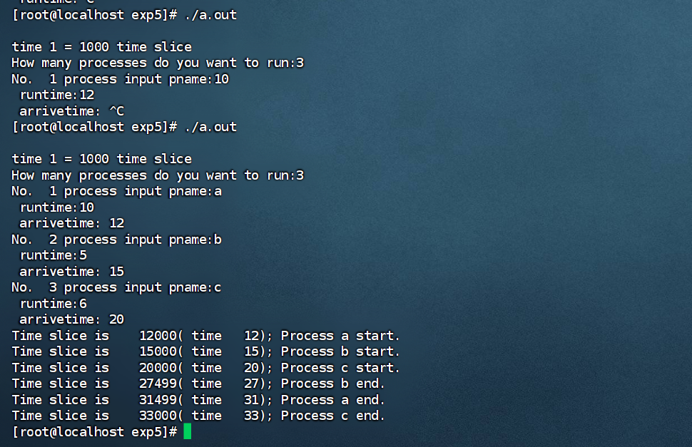
内核调度算法探究
(1)在一个空闲单核(启动前将虚拟机的 CPU 核数调整为 1)openEuler 系统上用 nice 命令调整两个进程的优先级。要求：使两个进程各使用约 1/5 和 4/5 的CPU 资源。用 top 和/proc/PID/sched 展示各进程使用的调度策略以及调整前后的
优先级变化，用 top 命令展示 CPU 资源分配的效果。
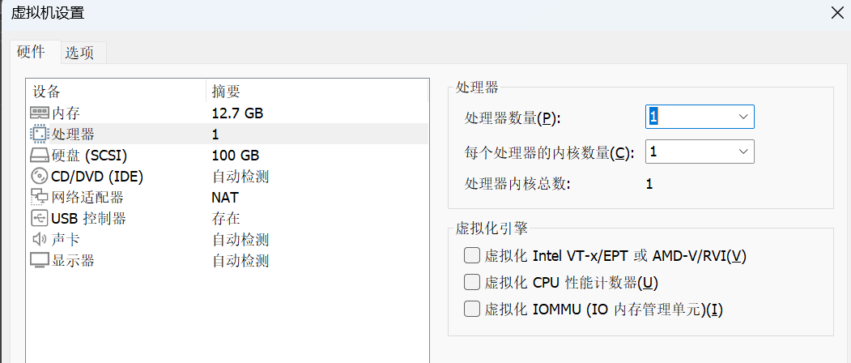
- 为保证进程能一直运行，编写如下的死循环代码，并将其编译成文件名为proc1 和 proc2 的可执行文件，然后以后台进程(&)形式运行两个程序：
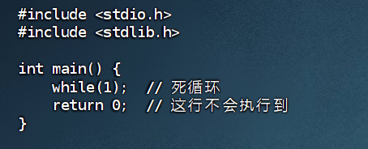
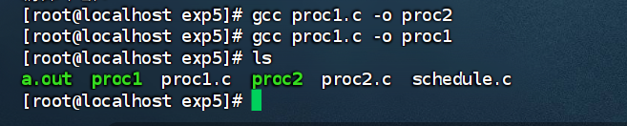
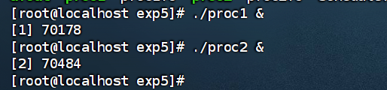

- 使用top命令查看proc1和proc2两个程序对应进程占用CPU资源的情况；
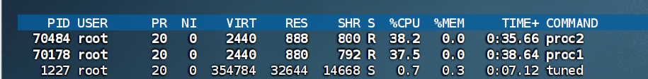
- 使用 cat /proc/<PID>/sched 查看两个进程的实际 prio 值(正常都是默认值120)，此时进程的 NI 值为 0。
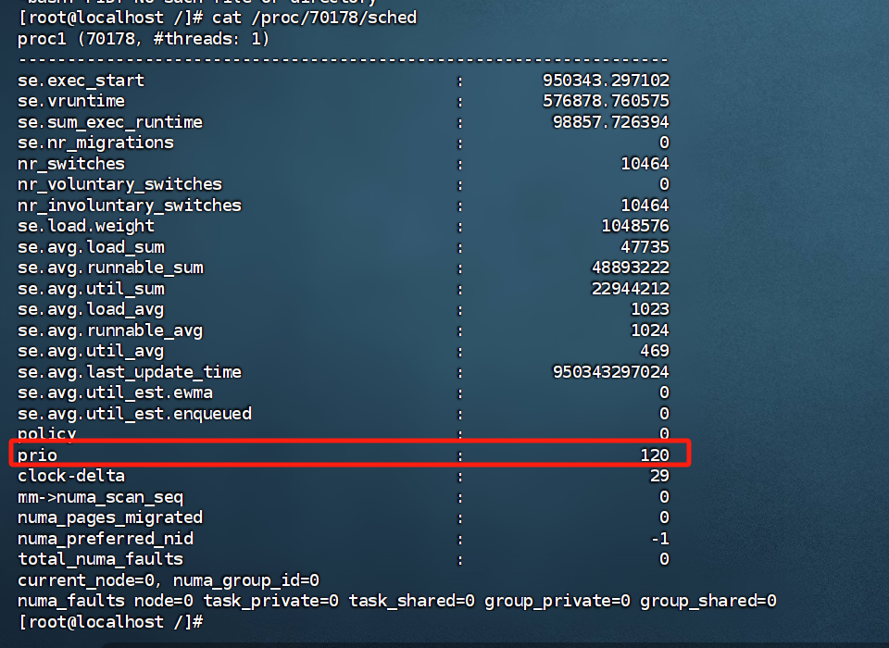
- 使用 renice 命令(如 renice -17 <PID>)重新设置两个进程的优先级，使两个进程对 CPU 的占用约为 4/5 和 1/5，并使用 top 命令查看 proc1 和 proc2 两个程序对应进程占用 CPU 资源的情况；
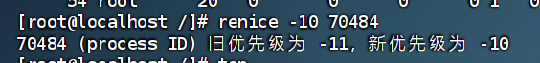
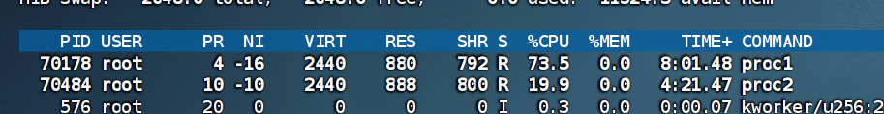

- 在一个空闲双核 openEuler 系统中启动 4 个一直就绪不阻塞的进程proc1/proc2/proc3/proc4(后台运行，代码同前 1 个实验)。要求，使得 proc1/proc3在第 1 个核上运行且各占 50%的 CPU 资源，proc2/proc4 在另一个核上运行且各占 30%和 70% CPU 资源。
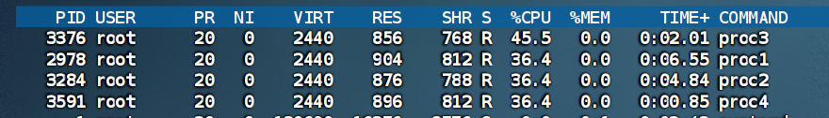
- 查看并记录/proc/cpuinfo 显示的系统核数；
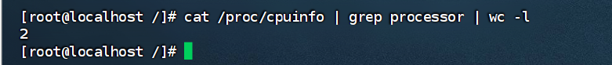
②查看并记录各进程在各核上的绑定情况(pidstat -p <PID> -t 1)；
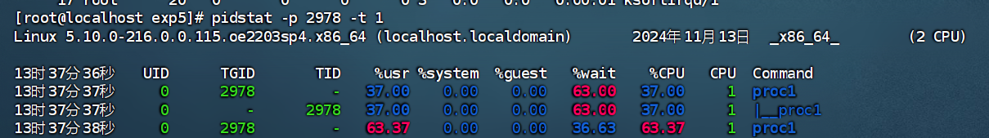
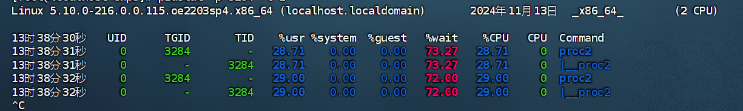
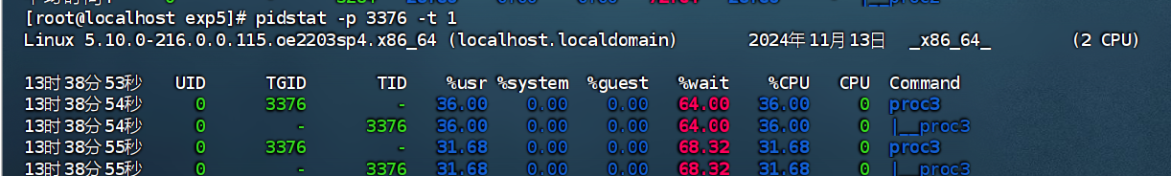
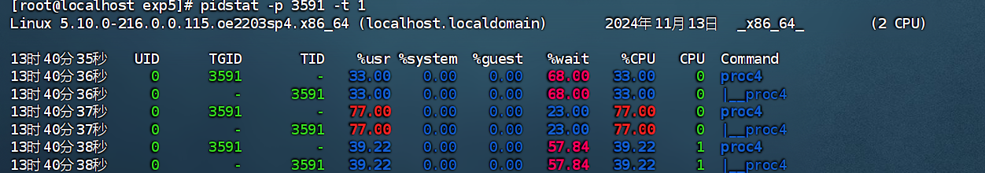
- 查看并记录 top 命令给出的 CPU 资源分配情况；
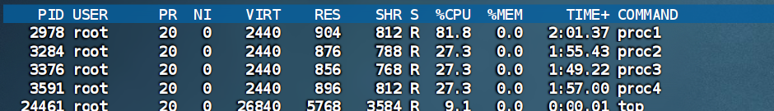
④查看各进程亲和力掩码(affinity mask)( taskset -p <PID>)，数字 3 表示二进制(11)2，即进程可使用两个 CPU。使用 taskset 的-pc 参数，可将进程绑定至指定 CPU，如 taskset -pc <CPU 编号，0/1> <PID>；
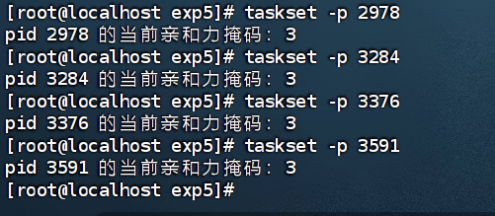
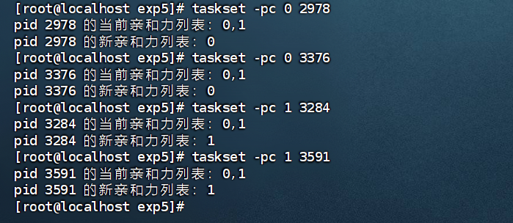
- 使用 renice 命令将 proc3 的优先级设置为 5，top 中查看 CPU 优先级，proc1和 proc3 各占 CPU 1 约 70%和 30%，proc2 和 proc14各占 CPU 0 约 50%；
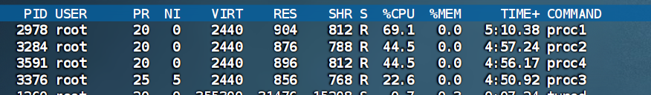
- 使用 head -n 6 /proc/<PID>/sched 打印迁移次数，此迁移只发生在绑定CPU 核前；
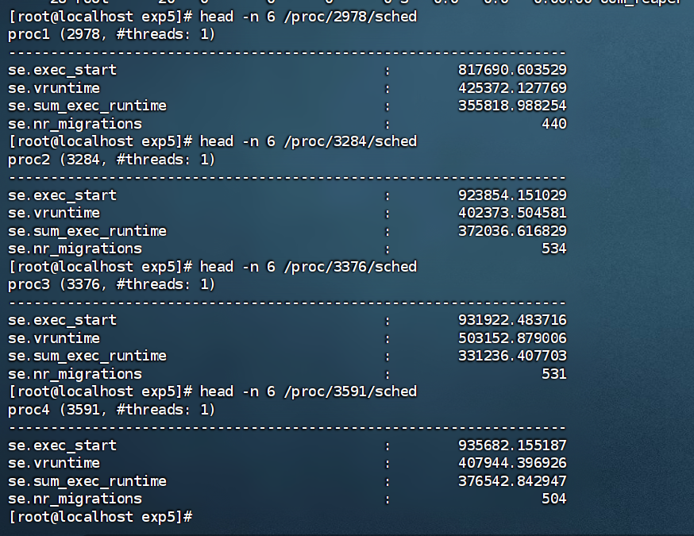
- 运行第 5 个不阻塞进程，用 top 查看并记录负载均衡现象，用
/proc/PID/sched 查看并记录各进程在核间的迁移次数。可以看到，第 5 个进程抢占了 CPU 资源。proc4 和 proc3 的 CPU 占用都有所下降，而 proc2 和 proc1 也有所下降。
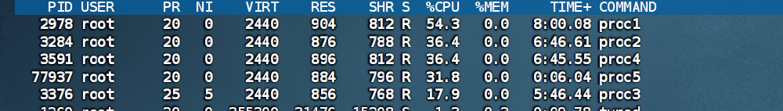
⑧使用 head -n 6 /proc/<PID>/sched 打印 5 个进程迁移次数，可以看到，未绑定 CPU 核的第 5 个进程迁移数不断上升，而已绑定核心的进程不在上升
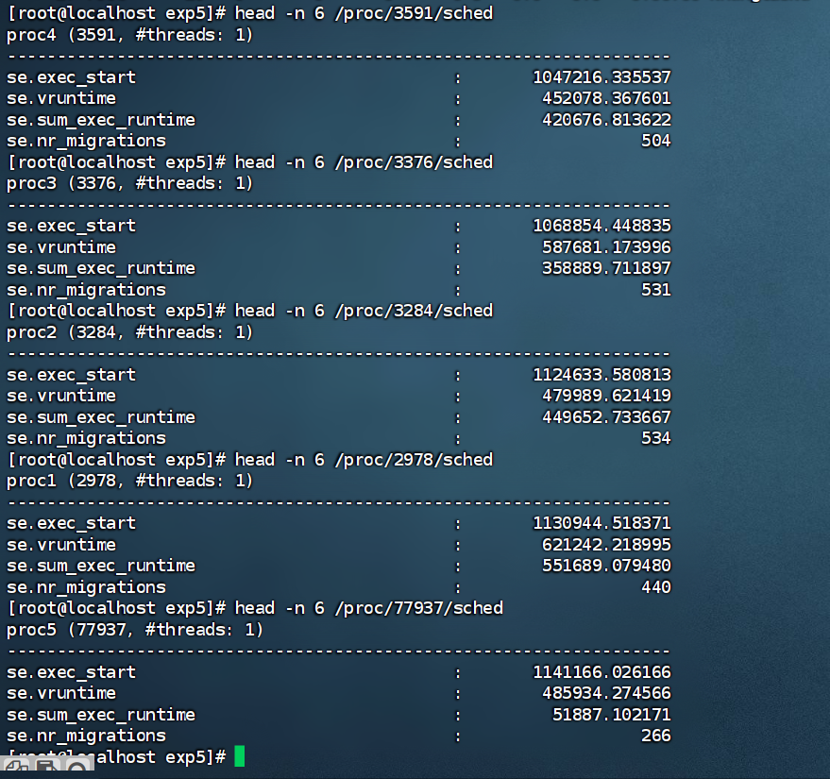
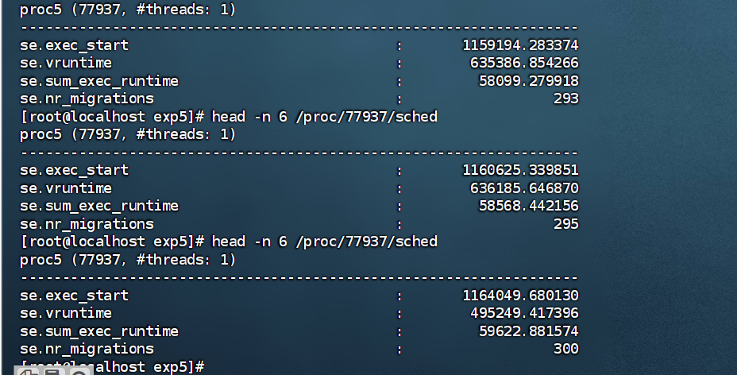
五、实验数据（现象）处理分析

Q1：此处出现的完成时间并不是完整的1000ms的倍数
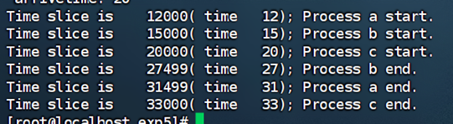
A1：原因是本程序的时间片是1ms为一片，因此在多道程序使用rr算法进行调度时候，会产生非1000ms，例如1000ms（1s）会被a和b两个进程共同使用，每个进程分到500ms，因此在c进程到达时，两个进程的完成进度是有500的小位数。

- 在前述实验中，分析了 CFS，读者可以使用类似方式分析 RT 调度，有关RT 的实现请自行调研。
RT（实时）调度与 CFS（完全公平调度）不同，主要用于高优先级、低延迟任务，适用于需要实时响应的场景。RT 调度通常采用 SCHED_FIFO 或 SCHED_RR 策略，确保实时任务在更高优先级上运行，不被普通任务打断。
- 修改 nice 值可以改变进程优先级，是否可以将普通进程直接改为实时进程？
不可以通过修改 nice 值直接将普通进程改为实时进程。普通进程的优先级是由 CFS 调度器控制的，而实时进程需要通过 sched_setscheduler 系统调用或 chrt 命令来设置，如将调度策略更改为 SCHED_FIFO 或 SCHED_RR。

六、实验结论
通过本次实验，深入了解了 openEuler 系统中 CFS（完全公平调度）和 RT（实时）调度的实现原理和区别。实验验证了调整 nice 值可以影响普通进程的优先级和 CPU 占用率，但无法直接将其转换为实时进程。实验还展示了如何使用 top、pidstat、taskset 等命令来管理和监控进程的 CPU 分配和亲和性。
七、教师批阅意见：

成绩评定：

教师签字：
年 月 日
八、备注：

